麻醉题库
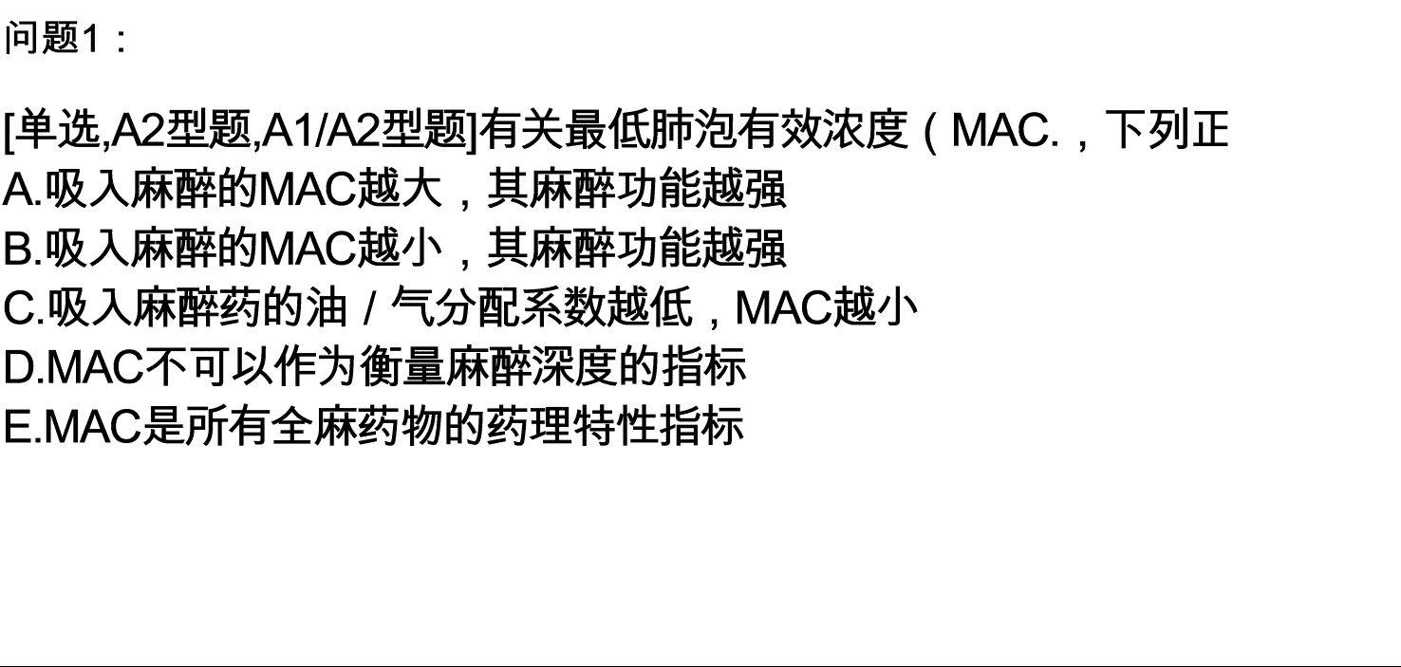

问题2：
[单选,A2型题,A1/A2型题]腰麻后头痛是临床上较常见的并发症，其发生率为3%～30%。头痛的发生与穿刺针粗细或反复穿刺者有关。发生腰麻后头痛者应平卧休息，可服镇痛或苯二氮?类药。头痛严重者可于硬膜外腔内注入生理盐水，或5%葡萄糖液，或右旋糖酐15～30ml，疗效较好。（）。
A.常见于大孔径穿刺针
B.平卧位常会加剧
C.即刻可观察到
D.实施硬膜外血液填充无效
E.与穿刺针斜面方向有关
问题3：
[单选,A4型题,A3/A4型题]男性，65岁。临床诊断食管中段癌，拟限期在全身麻醉下施行食管癌根治术。患者吸烟史37年。罹患慢性支气管炎15年。
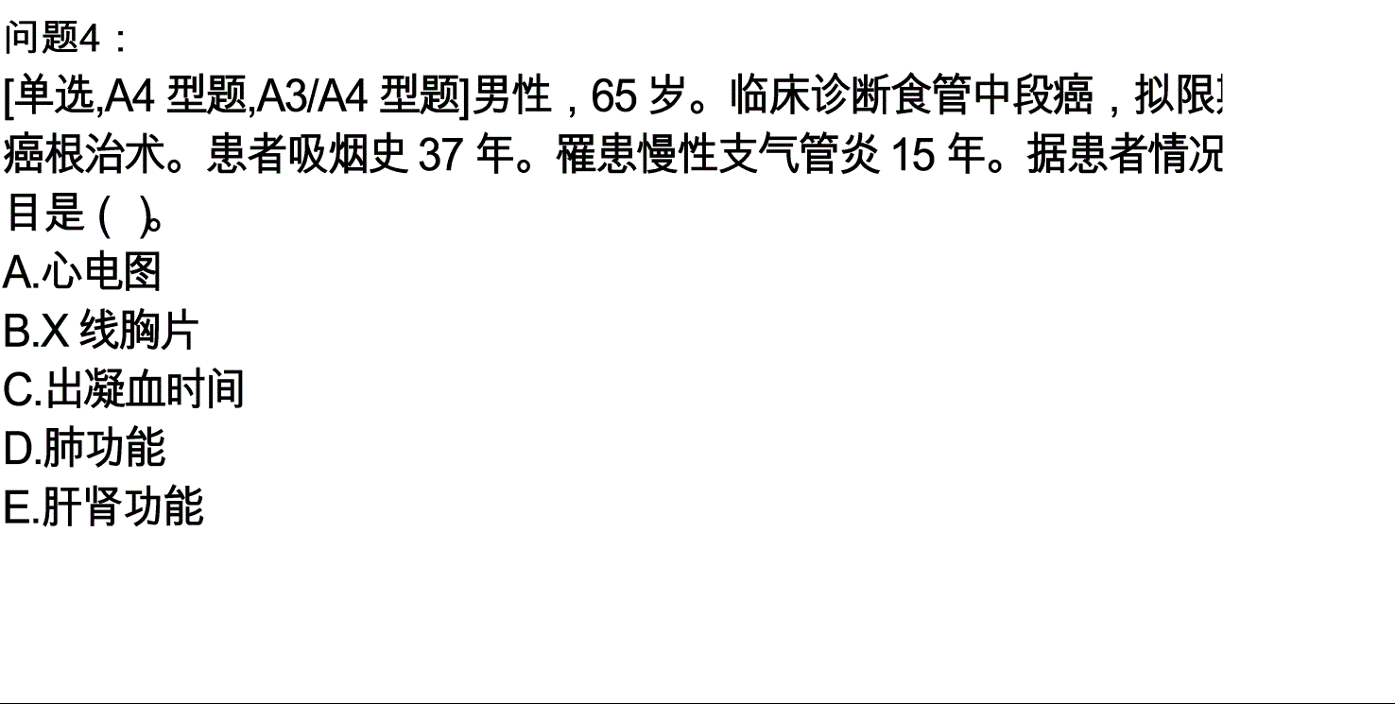
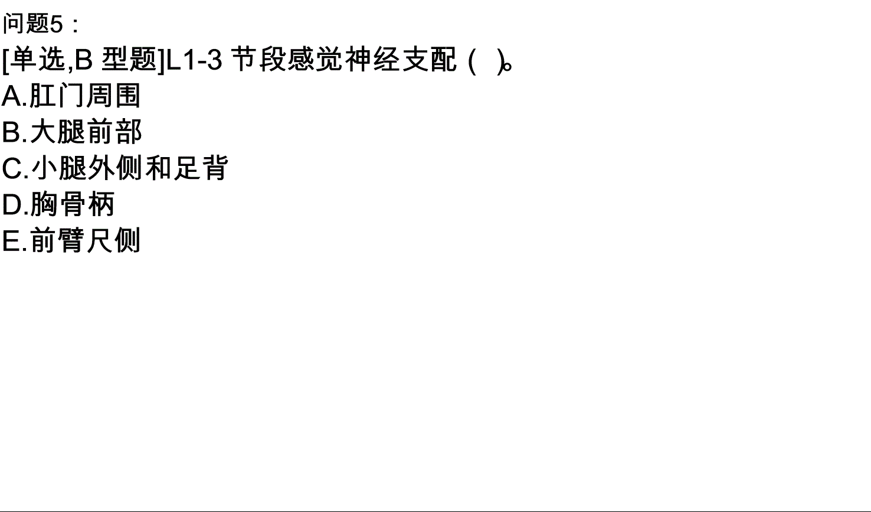
问题6：
[单选,B型题]L5～S1节段感觉神经支配（）。
A.肛门周围
B.大腿前部
C.小腿外侧和足背
D.胸骨柄
E.前臂尺侧
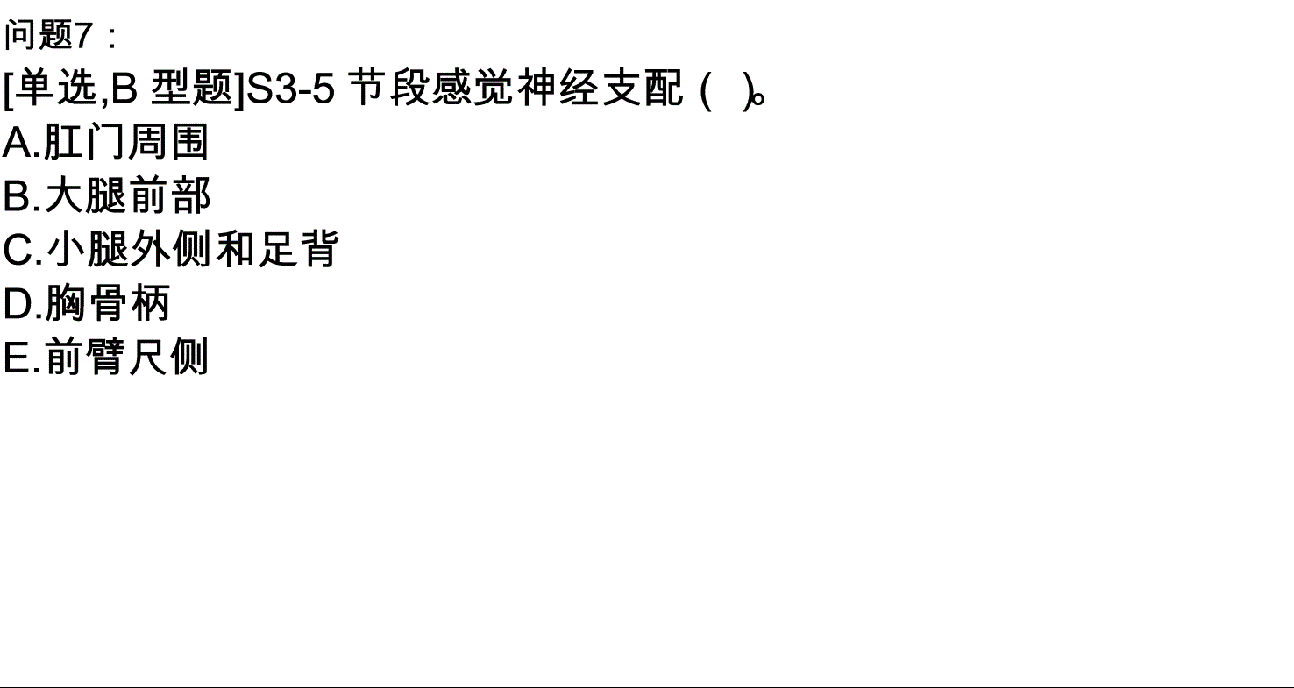
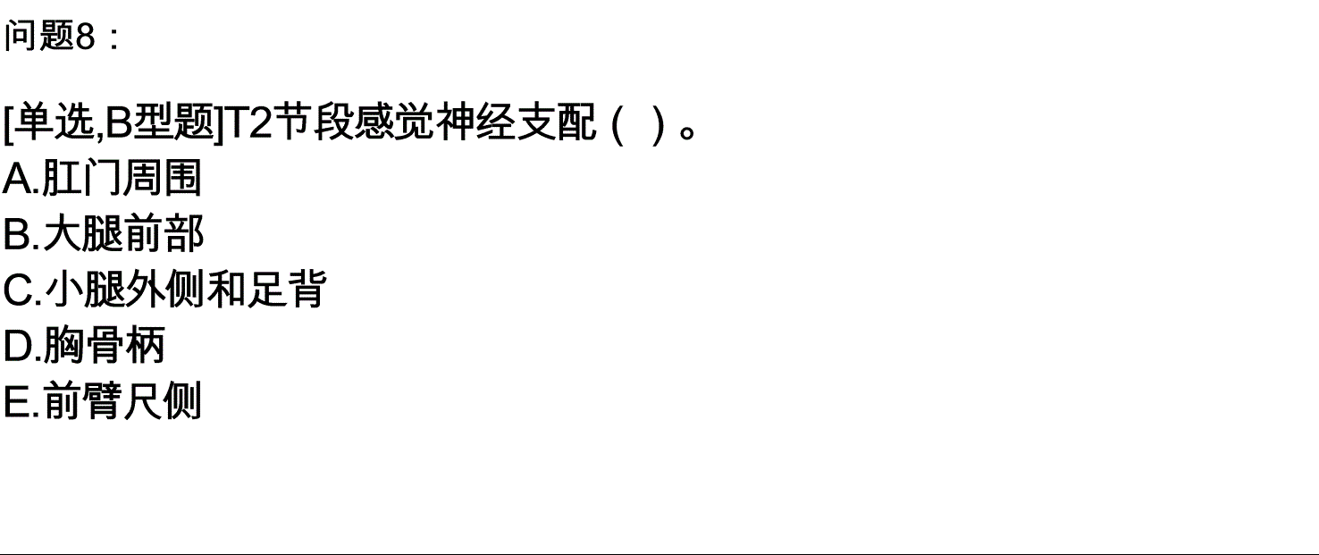

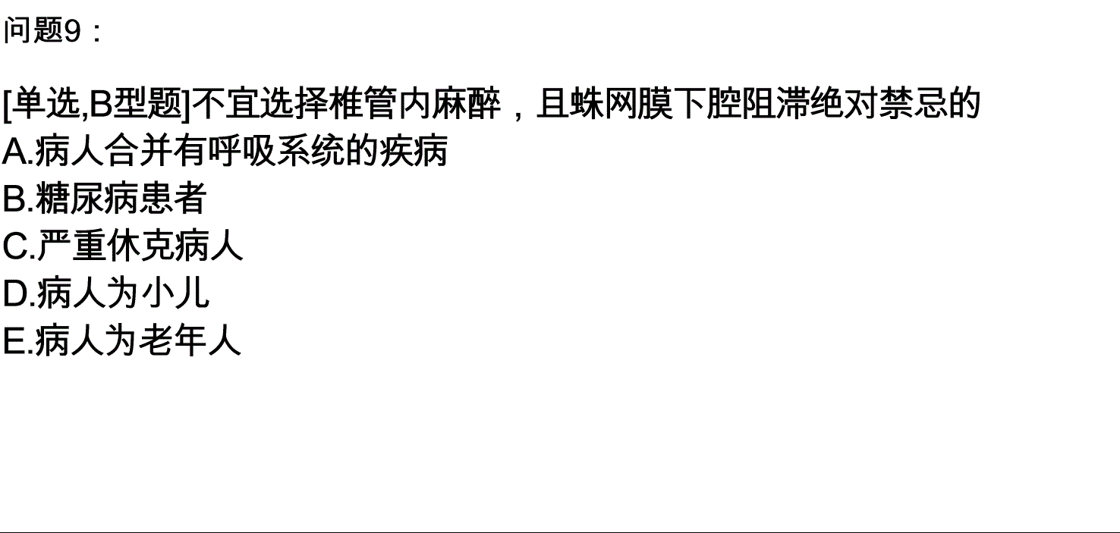

问题10：
[单选,B型题]不宜选择椎管内麻醉，且蛛网膜下腔阻滞绝对禁忌的是（）。
A.病人合并有呼吸系统的疾病
B.糖尿病患者
C.严重休克病人
D.病人为小儿
E.病人为老年人
问题11：
[单选,A2型题,A1/A2型题]有关最低肺泡有效浓度（MAC.，下列正确的是（）。
A.吸入麻醉的MAC越大，其麻醉功能越强
B.吸入麻醉的MAC越小，其麻醉功能越强
C.吸入麻醉药的油／气分配系数越低，MAC越小
D.MAC不可以作为衡量麻醉深度的指标
E.MAC是所有全麻药物的药理特性指标
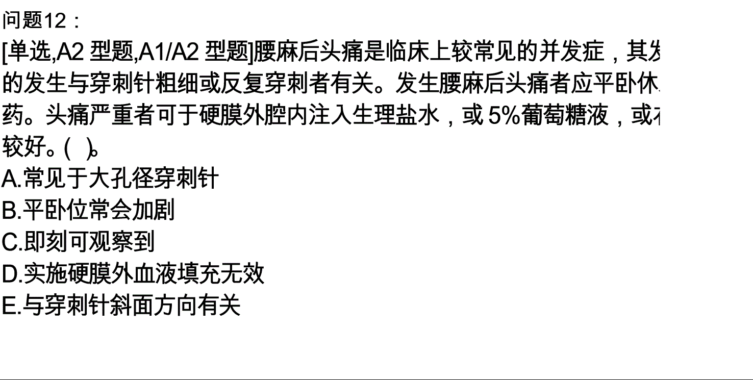
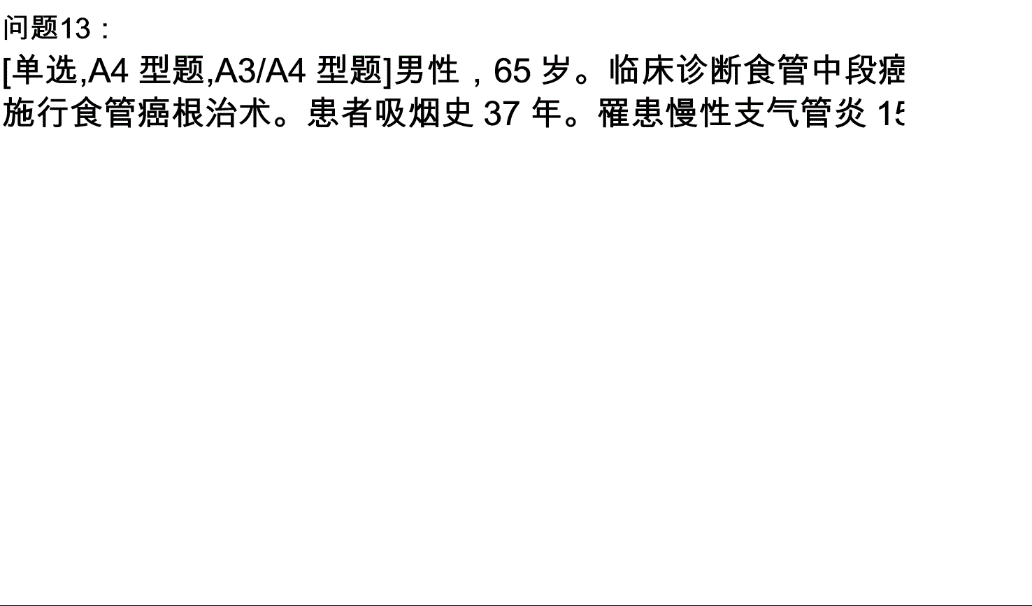
问题14：
[单选,A4型题,A3/A4型题]男性，65岁。临床诊断食管中段癌，拟限期在全身麻醉下施行食管癌根治术。患者吸烟史37年。罹患慢性支气管炎15年。据患者情况，术前必不可少的检查项目是（）。
A.心电图
B.X线胸片
C.出凝血时间
D.肺功能
E.肝肾功能
以上内容仅为本文档的试下载部分，为可阅读页数的一半内容。如要下载或阅读全文，请访问：https://d.book118.com/137035140002006043

